LABORATORIO No. 3
- Ejercicio Suma, Archivo E1LB3.asm
RESULTADOS
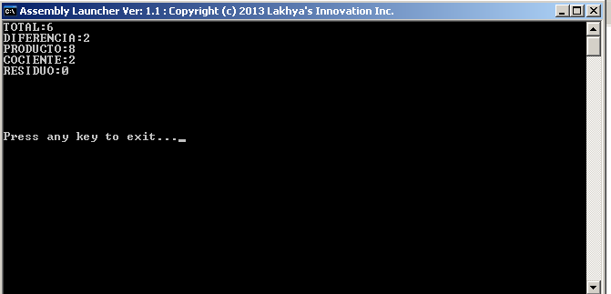
Ejercicio ingreso datos usuario, Archivo E2LB3.asmRESULTADOS
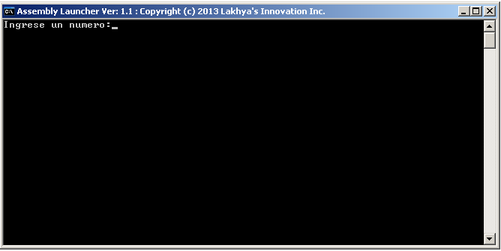

El primer número debe ser menor que el segundo
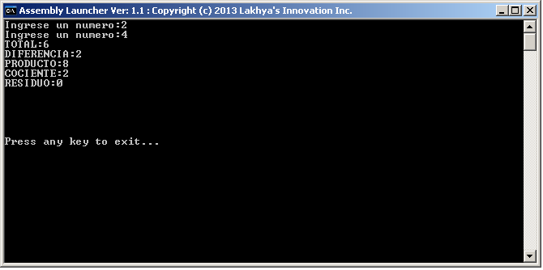

3. Ejercicio operaciones aritméticas de dos dígitos.
